Sestroj řez jehlanu *ABCDV* rovinou *KLM*.

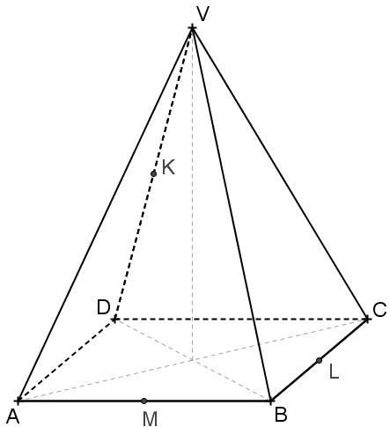

Sestroj řez hranolu *ABCDA’B’C’D’* rovinou *KLM*.

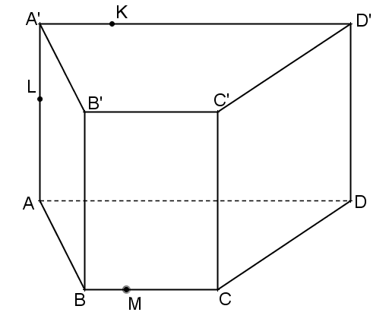

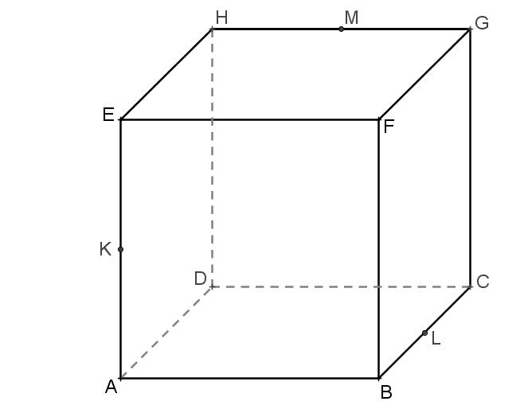Sestroj řez krychle rovinou *KLM*.

Je dána krychle *ABCDEFGH*. Najdi průsečík přímky *DF* s rovinou *ACH*.

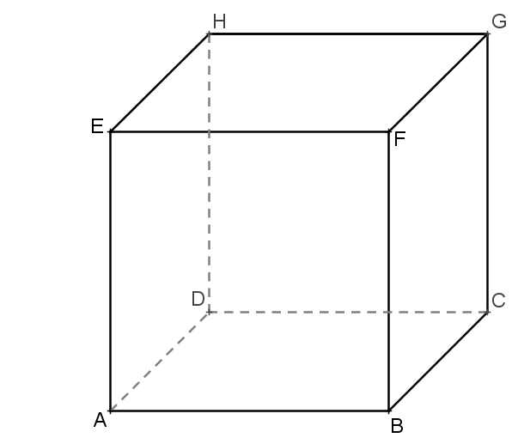

Sestroj řez krychle rovinou *KLM*.

